1. 准备环境

1. pip3 install scrapy
2. pip3 install scrapyd
3. pip3 install scrapyd-client
4. pip3 install scrapy-redis
5. pip3 install SpiderKeeper

2.打开cmd进入scrapy项目中

cd 到项目目录下

在打开一个cmd输入scrapyd，界面如下，浏览器<http://localhost:6800/>

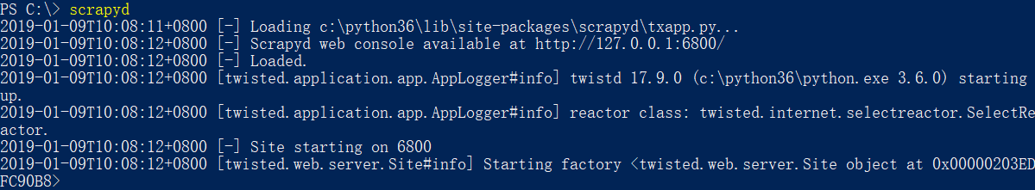

出现以下界面：

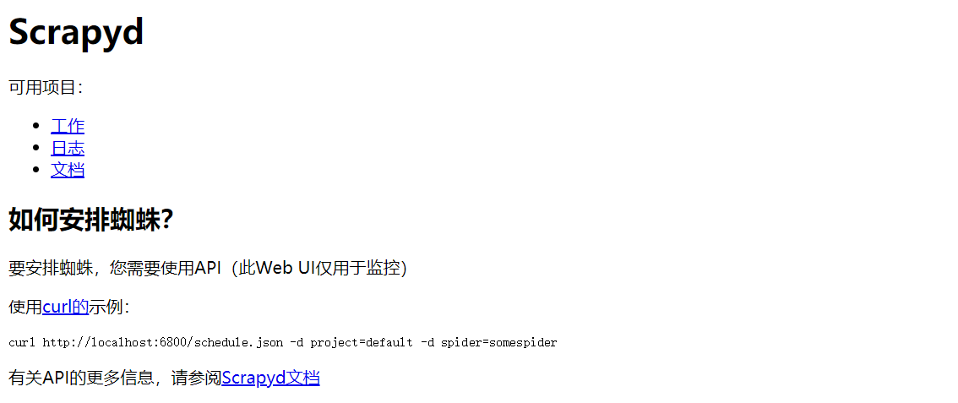

在爬虫项目下新建一个scrapyd.conf文件：

[scrapyd]

eggs_dir = eggs

logs_dir = logs

items_dir =

jobs_to_keep = 5

dbs_dir = dbs

max_proc = 0

max_proc_per_cpu = 4

finished_to_keep = 100

poll_interval = 5.0

bind_address = 0.0.0.0

http_port = 6800

debug = off

runner = scrapyd.runner

application = scrapyd.app.application

launcher = scrapyd.launcher.Launcher

webroot = scrapyd.website.Root

[services]

# 启动项目

schedule.json = scrapyd.webservice.Schedule

# 0.15版本的新功能。取消蜘蛛游戏（又名作业）。如果作业处于待处理状态，则会将其删除。如果作业正在运行，它将被终止。

cancel.json = scrapyd.webservice.Cancel

# 将项目添加到项目中，如果项目不存在则创建项目。

addversion.json = scrapyd.webservice.AddVersion

# 获取上传到此Scrapy服务器的项目列表。

listprojects.json = scrapyd.webservice.ListProjects

# 获取某些项目可用的版本列表。版本按顺序返回，最后一个版本是当前使用的版本。

listversions.json = scrapyd.webservice.ListVersions

# 获取某个项目的最后一个（除非被覆盖）版本中可用的蜘蛛列表。

listspiders.json = scrapyd.webservice.ListSpiders

# 删除项目及其所有上载的版本。

delproject.json = scrapyd.webservice.DeleteProject

# 删除项目版本。如果给定项目没有更多可用版本，则该项目也将被删除。

delversion.json = scrapyd.webservice.DeleteVersion

# 0.15版本的新功能。获取某个项目的待处理，正在运行和已完成的作业列表。

listjobs.json = scrapyd.webservice.ListJobs

# 检查服务的负载状态。

daemonstatus.json = scrapyd.webservice.DaemonStatus

## 启动spiderkeeper

## cmd下运行，输入： spiderkeeper

## 浏览器http://localhost:5000，必须在项目目录下运行命令界面如下：

## 

在cmd中输入C:\Scrapy\wubacity>scrapyd-deploy city -p wubacity后，报

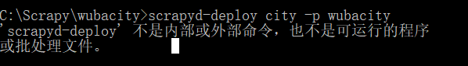

这时需要python安装目录的Scripts下新建两个批处理文件。

scrapy.bat和scrapyd-deploy.bat

scrapy.bat:

**@echo off**

**C:\Python36\python.exe C:\Python36\Scripts\scrapy %\***

scrapyd-deploy.bat：

@echo off

C:\Python36\python.exe C:\Python36\Scripts\scrapyd-deploy %*

运行命令启动：

Scrapyd-deploy -p 项目文件名

**项目部署到Spiderkeeper上：**

cmd中使用scrapyd-deploy --build-egg output.egg

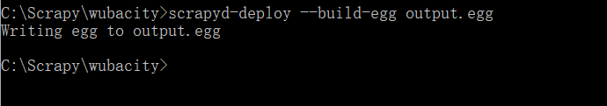

然后打开spiderkeeper的页面，点击deploy，点击create project创建新项目city

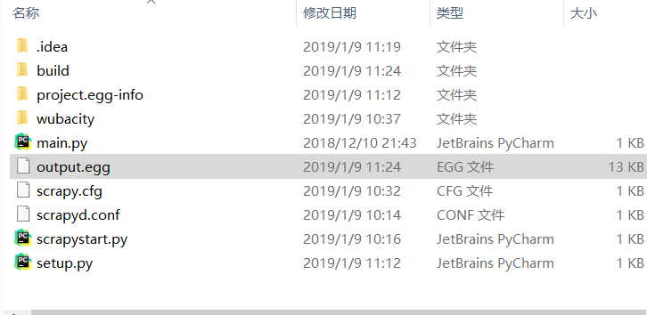

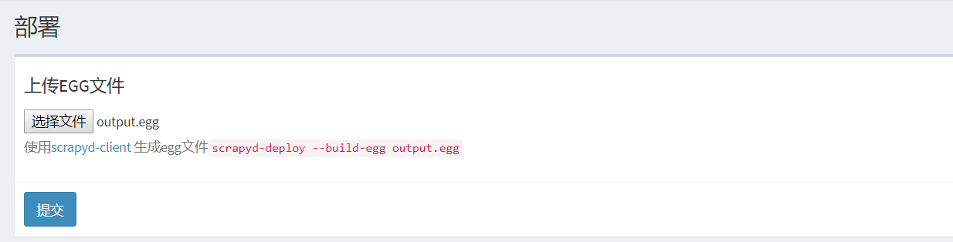

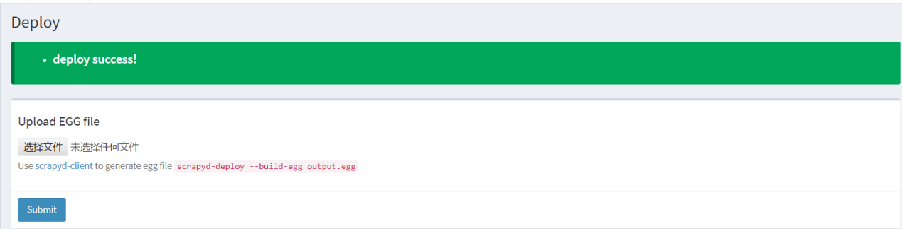

运行爬虫，结束。